შპს „მ ა რ ი ნ ი“
(თერჯოლის მუნიციპალიტეტი, ჩოლაბურის მიმდებარე ტერიტორია)

ასფალტის საწარმოს
სკრინინგის განაცხადი

შემსრულებელი: შპს „სამნი“ შპს „მარინი“
დირექტორი თ.კეპულაძე დირექტორი: ა. კუბლაშვილი
მობ: 591 157272 მობ. 599 622 888
,

თერჯოლა 2020

შინაარსი
1. შესავალი 3
2. მდებარეობა 4
3. საწარმოს მუშაობის რეჟიმი 5
4. ტექნოლოგიური ინფრასტრუქტურის ელემენტები და ტექნოლოგიური პროცესი. 6
5. წყალმომარაგება კანალიზაცია 10
6. გარემოზე შესაძლო ზემოქმედება საწარმოს ფუნქციონირების პროცესში 10
6.1. ატმოსფერულ ჰაერზე მოსალოდნელი ზემოქმედება 10
6.2. ხმაურის ზემოქმედება 13
6.3. ზემოქმედება ლანდშაფტზე 13
6.4. ზემოქმედება ზედაპირულ წყლებზე 14
6.5. ნარჩენებით გარემოს დაბინძურების რისკები 14
6.6. ზემოქმედება სატრანსპორტო ინფრასტრუქტურაზე 14
6.7. ზემოქმედება დაცულ ტერიტორიებზე და კულტურული მემკვიდრეობის ძეგლებზე 14
6.8. სოციალურ გარემოზე მოსალოდნელი ზემოქმედება 15
6.9. ზემოქმედება ადამიანის ჯანმრთელობაზე 15
6.10. კუმულაციური ზემოქმედება 15
7. დ ა ნ ა რ თ ე ბ ი 16
7.1. დანართი 1. ეკოლოგიური ექსპერტიზის დასკვნა 17
7.2. დანართი N2 გარემოსდაცვითი გადაწყვეტილება. 20
7.3. დანართი 3. ადმინისტრაციული მიწერილობა 22

შესავალი

შპს „მარინი“-ს (საიდენტიფიკაციო კოდი 412 708 173), თერჯოლის მუნიციპალიტეტის, ჩოლაბურის ტერიტორიაზე მოწყობილი აქვს ასფალტის ქარხნა. საწარმოს მოწყობა- ექსპლუატაციის პროექტმა 2016 წელს გაიარა ეკოლოგიური ექსპერტიზა, რის საფუძველზეც 2016 წლის 24 მარტს გაცემული იქნა N14 ეკოლოგიური ექსპერტიზის დასკვნა (დანართი N1).
საწარმოს ექსპლუატაციაში შესვლის შემდეგ, აუცილებელი საჭიროების გამო, დამატებით დამონტაჟებული იქნა ბიტუმის ექვსი მიწისზედა რეზერვუარი, რომლებიც არ იყო გათვალისწინებული გარემოზე ზემოქმედების ანგარიშით.
ზემოაღნიშნული დადასტურდა 2020 წლის ოქტომბერში გარემოსდაცვითი ზედამხედველობის დეპარტამენტის დასავლეთის რეგიონული სამმართველოს მიერ განხორციელებული ინსპექტირების შედეგად.
რადგან, საქართველოს კანონი „გარემოსდაცვითი შეფასების კოდექსის“ მე-5 მუხლის მე-12 პუნქტის თანახმად, „გარემოსდაცვითი გადაწყვეტილებით გათვალისწინებული საქმიანობის საწარმოო ტექნოლოგიის განსხვავებული ტექნოლოგიით შეცვლა ან/და ექსპლუატაციის პირობების შეცვლა, მათ შორის, წარმადობის გაზრდა, ამ კოდექსით განსაზღვრული სკრინინგის პროცედურისადმი დაქვემდებარებულ საქმიანობად მიიჩნევა“, გარემოსდაცვითი ზედამხედველობის დეპარტამენტის მიერ შემუშავებული იქნა 27.04.2020წ. N001566 ადმინისტრაციული მიწერილობა (დანართი N3), რომლითაც შპს „მარინის“ დაევალა სკრინინგის განაცხადის შემუშავება და სამინისტროში წარდგენა.
მიმდინარე წლის 01 ივნისს კომპანიამ მიმართა სამინისტროს საქართველოს კანონის „გარემოსდაცვითი შეფასების კოდექსის“ 48-ე მუხლის მე-4 პუნქტის შესაბამისად, გარემოსდაცვითი გადაწყვეტილების მიღების მიზნით.
2020 წლის 09 ივნისის N2-471 ბრძანებით, შპს „მარინიზე“ გაცემული იქნა გარემოსდაცვითი გადაწყვეტილება (დანართი N2).
ზემოთქმულის საფუძველზე, გარემოსდაცვითი შეფასების კოდექსის მე-7 მუხლის შესაბამისად, მომზადებული იქნა სკრინინგის განაცხადი.

ზოგადი ცნობები საწარმოს შესახებ მოცემულია ცხრილში1
ქარხნის ოპერატორი კომპანია | შპს „მარინი“
კომპანიის იურიდიული მისამართი | ქ.ქუთაისი, ასათიანის ქ. N145
საწარმოს მისამართი | თერჯოლა, ადგილი ჩოლაბური
საქმიანობის სახე | ასფალტის წარმოება
დირექტორი | ვანო ალავიძე
საკონტაქტო ტელეფონი | 599 17 49 88
გარემოს დაცვის საკითხებზე პასუხიმგებელი პირი | ვანო ალავიძე
საკონტაქტო ტელეფონი | 599 17 49 88
საკონსულტაციო კომპანია | შპს „სამნი“
პროექტის ხელმძღვანელი | თ.კეპულაძე
საკონტაქტო ტელეფონი | 591 15 72 72

მდებარეობა
შპს “მარინის“ ასფალტის ქარხანა განთავსებულია თერჯოლის მუნიციპალიტეტში ადგილი ჩოლაბურის მიმდებარედ, შპს „ჩოლაბურისაგან“ იჯარით აღებულ 9923 მ² არასასოფლო-სამეურნეო მიწის ნაკვეთებზე, (საკადასტრო კოდები: 33.09.43.022 და 33.09.43.032). იჯარით აღებული ტერიტორიის კოორდინატებია:
- X=329081; Y= 4669567;
- X=329142 ; Y=4669622 ;
- X=329187; Y=4669658;
- X=329208; Y=4669612;
- X=329223; Y=4669527;
- X=329141; Y=4669504;.
ასფალტის ქარხნა მდებარეობს სამრეწველო ზონაში მდ. ჩოლაბურსა და მდ. ყვირილას შორის. ტერიტორიას 2 კმ-ის რადიუსში ესაზღვრება სოფ. არგვეთა, პირველი სვირი, ახალი სვირი, სიქთარვა, თერჯოლა და ღვანკითი. მდ. ჩოლაბურამდე მანძილი შეადგენს 170 მ, ხოლო მდ. ყვირილამდე 750 მ. სამხრეთიდან ტერიტორიას ჩაუდის რკინიგზის ცენტრალური მაგისტრალი 280 მ-ის დაშორებით, ხოლო ჩრდილოეთით ზესტაფონი-ქუთაისის ავტომაგისტრალი 970 მ-ის დაშორებით. უახლოესი მოსახლე (სოფ. ახალი სვირი) მდებარეობს ტერიტორიიდან დასავლეთით 1800 მ-ის დაცილებით. ტერიტორიიდან 1400 მ-ის დაცილებით, ჩრდილო-დასავლეთი მიმართულებით მდებარეობს N16082 ტყის კონტური.
საწარმოს განთავსება მოცემულია ნახაზზე N1
ნახაზი N1. საწარმოს განთავსება

საწარმოს მუშაობის რეჟიმი

საწარმოს მუშაობის რეჟიმია წელიწადში 150 დღე, ერთცვლიანი გრაფიკით. ცვლის ხანგრძლიობა 8 საათია. სულ წელიწადში 1200 საათი.
ბიზნეს-გეგმის შესაბამისად, საწარმოს საპროექტო წარმადობა შეადგენს 100 000 ტ სხვადასხვა მარკის ასფალტს.
სამუშაო დღეების ზუსტი გრაფიკი წინასწარ არ არის ცნობილი, იგი დამოკიდებულია ასფალტნარევის მოთხოვნილებაზე (კლიენტის შეკვეთა) და მეზობელი 150 მ დაცილებული ანალოგიური ტიპის ობიექტის, შპს „ბორანის“ მუშაობის რეჟიმზე. კომპანიებს შორის გაფორმებული შთანხმების ხელშეკრულების თანახმად, მუშაობის დაწყებამდე მოხდება სამუშაო გრაფიკების შეთანხმება.
საწარმოში დასაქმებულია 6 ადამიანი.

ტექნოლოგიური ინფრასტრუქტურის ელემენტები და ტექნოლოგიური პროცესი.

შპს „მარინი“ს შეძენილი და დამონტაჟებული აქვს შანხაის საინჟინრო-მანქანათმშენებლობის კორპორაციის 90-120 ტ/სთ წარმადობის ასფალტის შემრევი დანადგარი AZP-1500.
მისი შემადგენელი აგრეგატებია:
- ბუნკერ-დამაგროვებლები;
- საშრობი დოლი;
- ბიტუმსახარში ორო რეზერვუარი;
- შემრევი;
- მინერალური ფხვნილის სილოს;
- ,ელევატორები;
- მტვერდამჭერი მოწყობილობა;
- მუფტები და შემაერთებელი დეტალები, რომლებიც უზრუნველყოფენ ქარხნის ელემენტების ერთმანეთთან სწრაფად და ადვილად მიერთებას;
- მართვის ფარი.
ზემოაღნიშნული აგრეგატები ქმნიან ტექნოლოგიურ ჯაჭვს, რომელიც მოცემულია ნახაზზე N2.
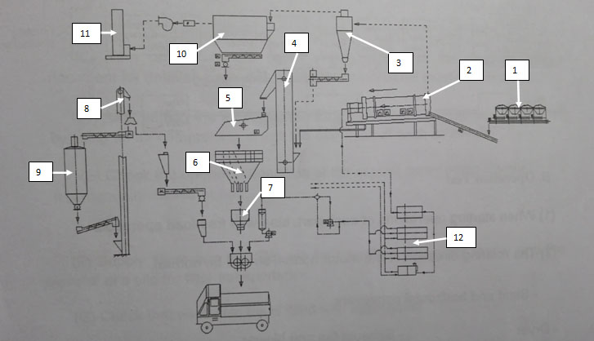
1-ინერტული მასალის ბუნკერები; 2-საშრობი დოლი; 3-ციკლონი; 4-ელევატორი; 5-ვიბროცხავი; 6-დოზატორი; 7-შემრევი; 8-ფილერის ელევატორი; 9-ფილერის სილოსი;10-ქსოვილოვანი ფილტრი; 11-მილი; 12-მართვის პულტი.
ნახაზი 2. ტექნოლოგიუირი ჯაჭვის სქემა.

ქვეყანაში შექმნილმა ბიტუმის დეფიციტმა საწარმო დააყენა ბითუმის მარაგის შექმნის აუცილებლობის წინაშე. ამიტომ, საწარმოს ექსპლუატაციაში შესვლის შემდეგ, ასფალტის დანადგარის მიმდებარედ მოაწყო 6 მიწისზედა ბიტუმის რეზერვუარი, ჯამური მოცულოით 340 მ³ (4 ცალი 60 მ³-ის ხოლო 2 ცალი 50 მ³-ის მოცულობის), რომლებიც გამოიყენება ნედლეულის მომარაგებისათვის. რეზერვუარებზე დამონტაჟებულია ბიტუმის გაცხელების სისტემა, რომლითაც რეზერვუარებში ხდება ბიტუმის გაცხელება და გადადინება მიწისქვეშა ავზში, საიდანაც ტუმბოს საშუალებით მიეწოდება ბითუმსახარშ რეზერვუარს.

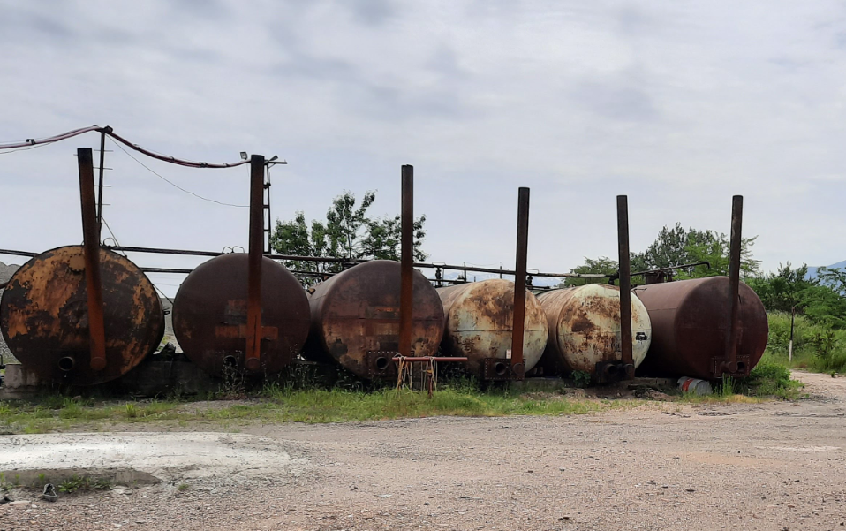
სურათი 1. დამატებითი ბიტუმის რეზერვუარები
საწარმოს მუშაობის ეტაპზე გამოიკვეთა, რომ ინერტული მასალის ერთი ბაქნის განთავსება უფრო მოსახერხებელია მიმღები ბუნკერების ჩრდილოეთით, შესაბამისად ღორღისა და ქვიშის ერთი ბაქნი წანაცვლებული იქნა ჩრდილო-დასავლეთის მიმართულებით, 40 მეტრით.
ექსპლუატაციის ეტაპზე დაზუსტდა, ასევე პროექტით გათვალისწინებული სანიაღვრე წყალშემკრეები არხისა და გამწმენდი ნაგებობის განთავსების ოპტიმალური ტერიტორია.
ზემოაღნიშნული ცვლილებების მიუხედავად, არ შეცვლილა ტექნოლოგიური ჯაჭვის სქემა, მუშაობის რეჟიმი, წარმადობა და სხვა ტექნიკური პარამეტრები.
გზშ-ს პროექტით გათვალისწინებული და ფაქტიურად არსებული გენ-გეგმები მოცემულია ნახაზი N3 და N4-ზე.
ნახაზი N3. - გზშ-ს მიხედვით გათვალისწინებული გენ-გეგმა
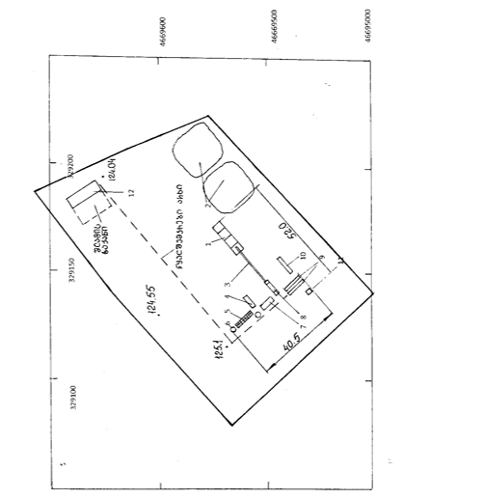
ექსპლიკაცია
- მიმღები ბუნკერები;
- ღორღისა და ქვიშის ბაქნები;
- ტრანსპორტიორები;
- საოპერატორო;
- ქსოვილოვანი ფილტრი;
- გაფრქვევის მილი;
- ასფალტის აგრეგატი;
- საშრობი დოლი
- ბიტუმსახარში ავზები;
- ბიტუმის სარეზერვო ავზი;
- ზეთიანი გამაცხელებელი;
- სალექარი;

ნახაზი N4 .- ფქტიურად არსებული მდგომარეობის შესაბამისი გენ-გეგმა.

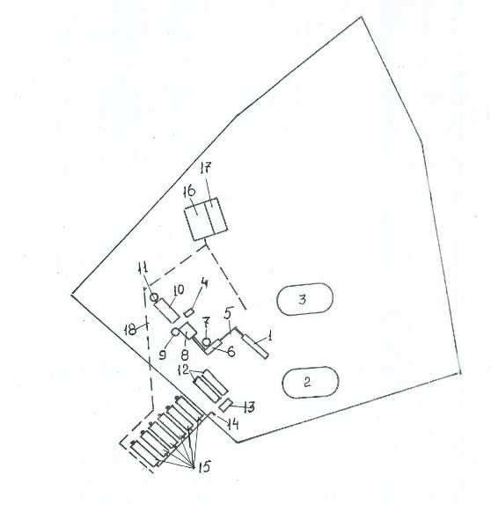
ექსპლიკაცია
- მიმღები ბუნკერები;
2-3. ღორღისა და ქვიშის ბაქნები;
- საოპერატორო;
- ტრანსპორტიორები;
- საშრობი დოლი;
- ციკლონი;
- ასფალტის აგრეგატი;
- ფილერის ბუნკერი;
- ქსოვილოვანი ფილტრი;
- გაფრქვევის მილი;
- ბიტუმსახარში ავზები;
- ზეთიანი გამაცხელებელი;
- ბიტუმის მიმღები;
- ბიტუმის სამარაგო რეზერვუარები;
- სალექარი;
- შლამის ბაქანი;
- წყალშემკრები.

წყალმომარაგება კანალიზაცია

როგორც, გზშ-ს ანგარიშშია აღწერილი, საწარმოში წყალი გამოიყენება სასმელ-სამეურნეო დანიშნულებით. ტექნოლოგიაში წყალი საჭირო არ არის. სასმელად გამოიყენება ბოთლებში ჩამოსხმული წყალი, საყოფაცხოვრებო მიზნით ტერიტორიაზე არსებული ჭის წყალი. რომელზედაც აღებულია სათანადო ლიცენზია.
საყოფაცხოვრებო-სამეურნეო ჩამდინარე წყლებისათვის მოწყობილია საასენიზაციო ორმო.
სანიაღვრე წყლების შეკრება-გაწმენდისათვის გზშ-ს მიხედვით დაგეგმილი იყო წყალშემკრები არხებისა და მექანიკური გამწმენდი ნაგებობის მოწყობა, რომელიც არ არის დასრულებული.
საწარმოს ტერიტორიაზე ავზების დამონტაჟების გამო, გამწმენდი ნაგებობისა და სანიაღვრე არხების მდებარეობა დაკორექტირდა, არ შეცვლილა წყალშეკრების ფართობი, რადგან დამატებითი ავზები განთავსდა არსებულის გვედით ტერიტორიაზე, რომელიც გათვალისწინმებული იყო დაგეგმილ საწარმოო მოედნის ფართობში.

გარემოზე შესაძლო ზემოქმედება საწარმოს ფუნქციონირების პროცესში
დამატებითი ბიტუმსაცავი რეზერვუარების მოწყობით, გარემოზე და ადამიანის ჯანმრთელობაზე მოსალოდნელი ზემოქმედება განხილულია შემდეგი მიმართულებებით: ატმოსფერული ჰაერის ხარისხობრივი მდგომარეობაზე შესაძლო ზემოქმედება; ხმაურის გავრცელება; ნიადაგის, ზედაპირული და მიწისქვეშა წყლების მოსალოდნელი დაბინძურება; ბიოლოგიურ გარემოზე ზემოქმედება; ნარჩენების მართვის პროცესში მოსალოდნელი ზემოქმედება და სხვა.

ატმოსფერულ ჰაერზე მოსალოდნელი ზემოქმედება

გზშ-ს ანგარიშიისა და პროექტირებული ტექნოლოგიური დანადგარების გათვალისწინებით საწარმოს შემუშავებული აქვს ზღვრულად დასაშვები გაფრქვევის ნორმების პროექტი, რომელიც შეთანხმებულია სამინისტროს შესაბამის სამსახურთან.
ზდგ-ს პროექტის თანახმად, ინვენტარიზებულია ატმოსფერულ ჰაერში მავნე ნივთიერებათა გამოყოფის 12 წყარო, რომლებიც დატანილია ნახაზი N5-ზე:
- ქვიშისა და ღორღის განთავსება სასაწყობო პოლიგონებზე (გ-1 და გ-2 წყაროები);
- ინერტული მასალების საწყობებიდან (გ-3 და გ-4 წყაროები);
- ქვიშისა და ღორღის ბუნკერებიდან (გ-5 და გ-6 წყაროები);
- ლენტური ტრანსპორტიორები (გ-7 წყარო);
- მინერალური დანამატის ვერტიკალურ რეზერვუარში ჩატვირთვა(გ-8)
- ავტოცისტერნებიდან ბიტუმის გადმოსხმა (გ-9 წყარო)
- ბითუმის ხარშვა (გ-10);
- ზეთის გამაცხელებლებიდან (გ-11);
- ასფლტის დანადგარიდან (გ-12);
გზშ-ს ანგარიში და ზღვრულად დასაშვები გაფრქრვევის ნორმების პროექტი მომზადებულია შემდეგი პარამეტრების გათვალისწინებით.
ცხრილი N2
მანძილი ობიექტიდან უახლოეს დასახლებულ პუნქტამდე | 1800 მ.
ეკონომიკური საქმიანობის სახე | ასფალტის წარმოება
გამოშვებული პროდუქციის სახეობა | ასფალტი
საპროექტო წარმადობა | 100000 ტ/წ
ნედლეულის სახეობა და ხარჯი | ღორღი-41850ტ, ქვიშა-43100 მინერალური ფხვნილი-8150 ტ; ბიტუმი 5350ტ,
საწვავის სახეობა და ხარჯი (სატრანსპორტო საშუალებების მიერ გამოყენებულის გარდა) | ბუნებრივი აირი-131000მ³/წელ
სამუშაო დღეების რაოდენობა წელიწადში | 150
სამუშაო საათების რაოდენობა დღე-ღამეში | 8

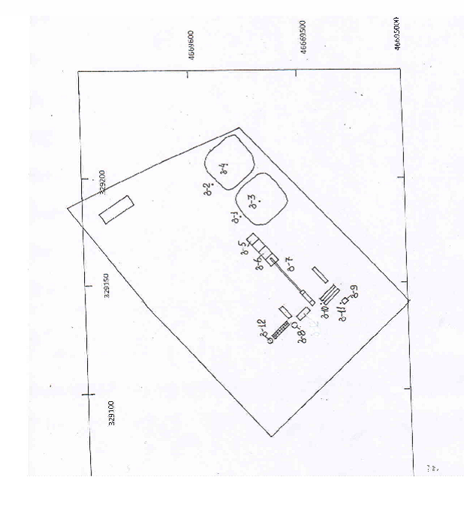
ნახაზი N5

ექსპლუატაციის პირობების შეცვლილით, რაც გამოიხატება ინერტული მასალების ბაქნის გადანაცვლებით და 6 ბითუმის სამარაგო რეზერვუარის დამატებით, მოსალიდნელია შემდეგი ცვლილებები:
1. გ-2 და გ-4 არაორგანიზებული გამოყოფის წყარო გადანაცვლდება 40 მ-ით ჩრდილო დასავლეთით. გამოყოფილი და გაფრქვეული ნივთიერებების რაოდენობა არ შეიცვლება, რადგან არ იცვლება გამოყენებული ინერტული მასალის რაოდენობა.
2. საწარმოს მავნე ნივთირებების ორგანიზებულ წყაროებს დაემატება 6 გამოყოფის წყარო (გ-13 დან გ-18-ის ჩათვლით) ბიტუმის გაცხელება სამარაგო რეზერვუარებში, რომელიც სახეობრივად და რაოდენობრივად არ შეცვლის საწარმოდან გამოყოფილი მავნე ნივთიერებებებს, რადგან რადგან საწარმო არ ზრდის წარმადობას, შესაბამისად მიიღებს, შეინახავს, გააცხელებს, მოხარშავს და გამოიყენებს იგივე რაოდენობის (5350 ტ) ბიტუმს. ამასთან ბიტუმის გადმოტვირთვას ესაჭიროეიბა იგივე დრო. არ იცვლება საწვავის სახეობა და ხარჯი. მოხარშვა მოხდება იგივე რეზერვუარებში, რომელშივ გათავლისწინებულია გზშ-ს ანგარიშით.
ექსპლუატაციის პირობების შეცვლის შედეგად გაფრქვევის წყაროების რაოდენობა და განლაგება მოცემულია ნახაზზე N6.

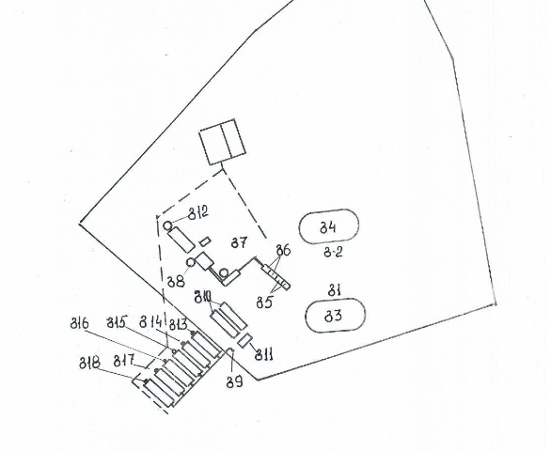

ნახაზი N6

ამდენად საწარმოში განხორციელებული ექსპლუატაციის პირობების შეცვლით, ატმოსფერულ ჰაერზე ზემოქმედების მომატებას ადგილი არ ექნება.

ხმაურის ზემოქმედება
როგორც გზშ-ს ანგარიშსი იყო განხილული, უახლოესი საცხოვრებელი სახლი მდებარეობს საპროექტო საწარმოდან 1800 მ-ის დაშორებით, ამდენად საწარმოს მუშაობისას წარმოქმნილი ხმაური ვერ მოახდენს უარყოფით გავლენას მოსახლეობაზე.
საწარმოს ტექნოლოჯიური რეჟიმის ცვლილება არ გამოიწვევს ხმაურის მომატებას, რადგან არ ემატება ტექნოლოგიური დანადგარი, რომელმაც შესაძლებელია გამოიწვიოს ხმაური.

ზემოქმედება ლანდშაფტზე
რეზერვუარების მოწყობა განხორციელებულია არსებული საწარმოს მიმდებარედ, მრავალი წლის მანძილზე სამეწარმეოდ გამოყენებულ ტერიტორიაზე, ამასთან საქმიანობის განხორციელების ტერიტორია ვიზუალურ-ლანდშაფტური ზემოქმედების ძირითადი რეცეპტორებისთვის (მოსახლეობა, ცენტრალურ საავტომობილო გზაზე მოძრავი მგზავრები) შეუმჩნეველია.
ზემოაღნიშნულის გათვალისწინებით, დამატებითი ავზების მოწყობა არსებულ ლანდშაფტზე მნიშვნელოვან გავლენას ვერ მოახდენს.

ზემოქმედება ზედაპირულ წყლებზე
საწარმოს ექსპლუატაციის პირობების შეცვლა არ გამოიწვევს წყლის რესურსებზე დამატებით ზემოქმედებას, რადგან: არ იცვლება ტექნოლოგიური რეჟიმი, წარმადობა, გამოყენებული ნედლეული სახეობა და რაოდენობა და სხვა პარამეტრები.
საწრომ დააკორექტირა გამწმენდი ნაგებობის განთავსების ადგილი, რაც დაკავშირებულია სანიაღვრე წყლების შეკრების მოსახერხებელი სქემის შერჩევასთან, ბიტუმსაცავი რეზერვუარების განთავსების ადგილისა და ტერიტორიის ქანობის გათვალისწინებით. აღნიშნულით არ იცვლება გამწმენდი ნაგებობის საპროექტო მონაცემები და გაწმენდის ეფერქტურობა.
ამდენად, საწარმოს ექსპლუატაციის პირობების შეცვლა არ გამოიწვევს ზედაპირული წყლის რესურსებზე ზემოქმედების გაზრდას.

ნარჩენებით გარემოს დაბინძურების რისკები
ბიტუმსავაცი რეზერვუარების მოწყობა ნარჩენების წარმოქმნის რაოდენობაზე ვერ იმოქმედებს, რადგან საწარმოს ექსპლუატაციის არანაირი პარამეტრი არ იცვლება.
ასევე არ იმოქმედებს ნარჩენების წარმოქმნაზე გავლენას ინერტული მასალების ბაქნების და სანიაღვრე არხების ადგილის გადანაცვლება, რადგან პროცესი არ არის დაკავშირებული ნარჩენების წარმოქმნასთან.

ზემოქმედება სატრანსპორტო ინფრასტრუქტურაზე
დამატებითი ბიტუმსაცავი რეზერვუარების მოწყობა და ინერტული მასალების ბაქნების გადანაცვლება არ მოახდენს გავლენას სატრანსპორტო ნაკადებზე, რადგან არ არის დაკავშირებული დამატებით გადაზიდვებთან. აღნიშნულით არ ხდება დამატებითი ტვირთის (ნედლეულის ან მასალების) შემოტანა/გატანა.

ზემოქმედება დაცულ ტერიტორიებზე და კულტურული მემკვიდრეობის ძეგლებზე
საწარმოს გავლენის ზონაში კულტურული მემკვიდრეობის ძეგლები არ არსებობს და აქედან გამომდინარე მათზე რაიმე ნეგატიური ზემოქმედება მოსალოდნელი არ არის.

სოციალურ გარემოზე მოსალოდნელი ზემოქმედება
საწარმოს ტერიტორიაზე დამატებითი ბიტუმსაცავის მოწყობით და ბაქნების გადანაცვლებით სოციალურ გარემოზე ზემოქმედება მოსალოდნელი არ არის, რადგან არ ქმნის დამატებით სამუშაო ადგილებს, არ იწვევს წარმადობის ცვლილებას, შესაბამისად არ ცვლის საწარმოს ეკონომიკურ მდგომარეობას.

ზემოქმედება ადამიანის ჯანმრთელობაზე
ბიტუმსაცავი რეზერვუარების დამატებით ადამიანის ჯანმრთელობაზე უარყოფითი ზემოქმედების რისკის მომატება მოსალოდნელი არ არის. ინერტული მასალების ბაქნის გადანაცვლება ხელს უწყობს ნედლეულის მიწოდების გამარტივებას, რაც ასევე უარყოფითად არ აისახება ადამიანის ჯანმრთელობაზე.
ასფალტის ქარხანა შედის მომეტებული საფრთხის შემცველი მძიმე, მავნე და საშიშპირობებიანი სამუშაოების ჩამონათვალში, ამიტომ საწარმოში მიღებულია ადამიანის ჯანმრთელობისა და უსაფრთხოების უზრუნველსაყოფის განსაკუთრებული ზომები. საქართველოს ორგანული კანონი „შრომის უსაფრთხოების შესახებ“, შესაბამისად საწარმოს ყავს შრომის უსაფრთხოების ინჟინერი, რომელიც საწარმოს მთელ ტერიტორიაზე უზრუნველყოფს კანონით გათვალისწინებული წესებისა და მოთხოვნების დაცვას.

კუმულაციური ზემოქმედება
საწარმოს ექსპლუატაციის პირობების შეცვლით კუმულაციური ზემოქმედების გაზრდას ან შემცირებას ადგილი არ ექნება, რადგან არ იცვლება საწარმოს წარმადობა, მუშაობის გრაფიკი, სამუშაო საათები და სხვა პარამეტრები.
ამდენად ბიტუმის სამარაგო რეზერვუარების დამატებით, ინერტული მასალების ბაქნებისა და სანიაღვრე წყალშენკრები არხის გადანაცვლებით კუმულაციური ზემოქმედება არ გაიზრდება.

დ ა ნ ა რ თ ე ბ ი

დანართი 1. ეკოლოგიური ექსპერტიზის დასკვნა
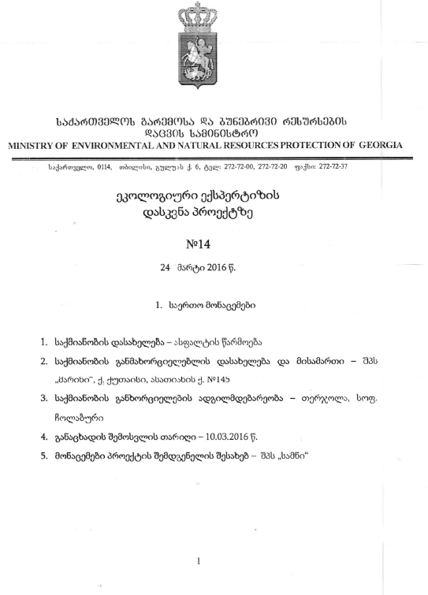
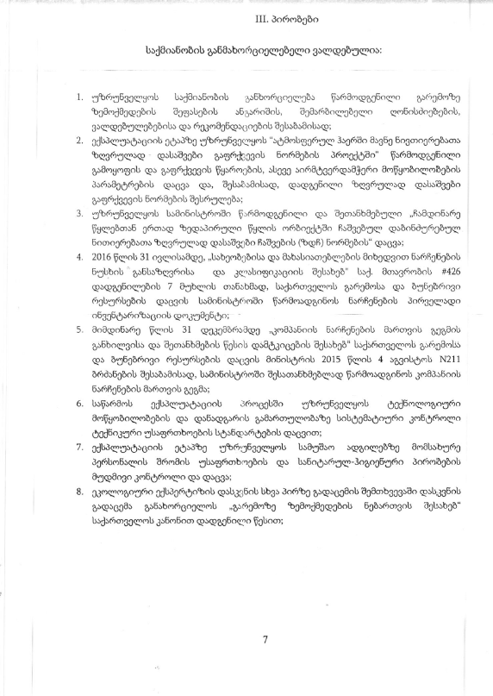
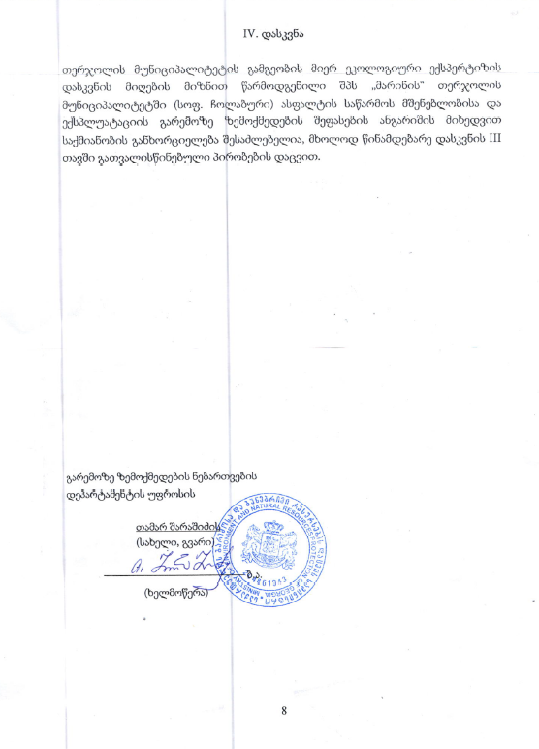

დანართი N2 გარემოსდაცვითი გადაწყვეტილება.
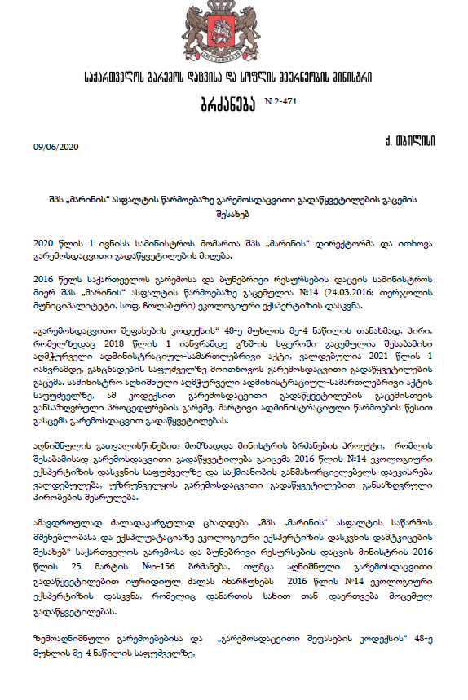

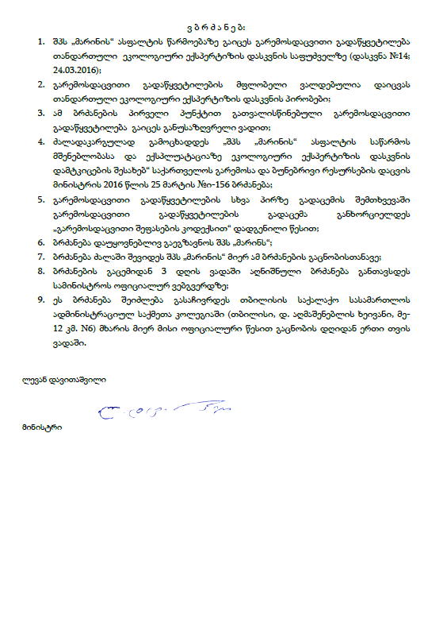

დანართი 3. ადმინისტრაციული მიწერილობა
